نظمت أمانة نشاط الطالبات دورة بعنوان

(القراءة السريعة)

من إعداد الدكتورة /

عبير عبد الصادق

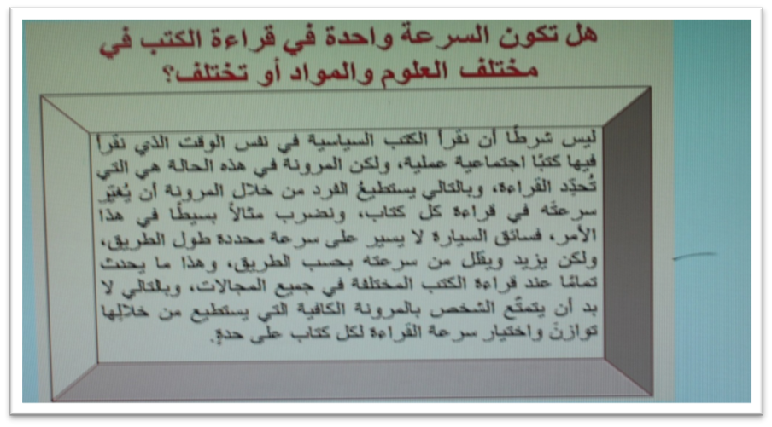يوم الأحد 8/1/1438هـ بالمدرج في تمام الساعة العاشرة

